**NABÍDKA PRÁCE v Dětřichově**

Firma POLAK CZ s.r.o., zabývající se výrobou ocelových konstrukcí a montovaných hal, nabízí práci na provozovně v Dětřichově, č.p. 125

**ZÁMEČNÍK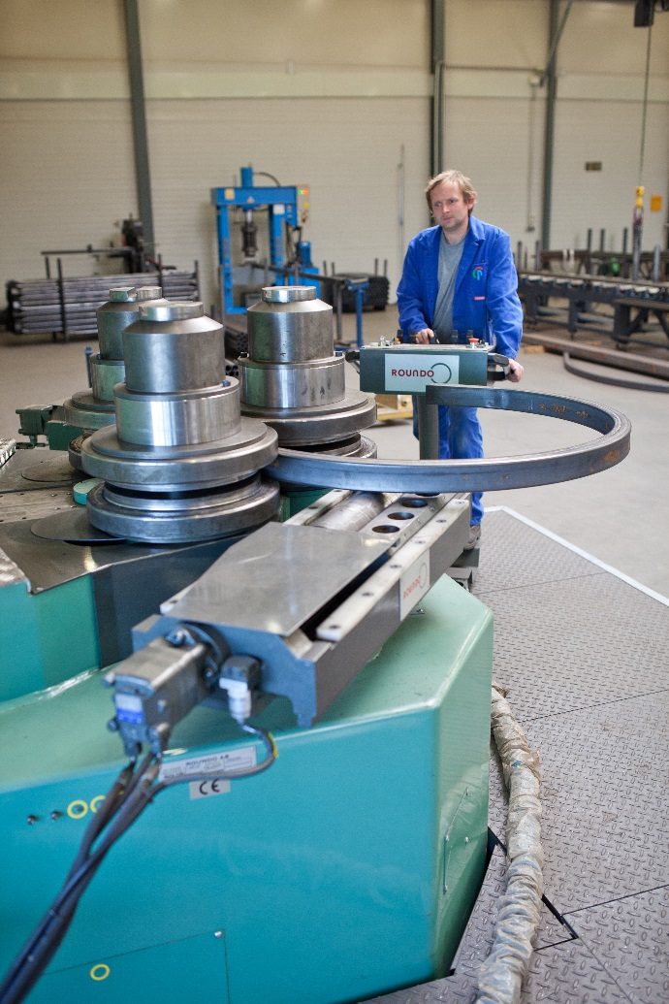 – výroba ocelových a hliníkových konstrukcí**

Hrubá mzda:

**Od 32.000,-Kč**

Pracovní doba:

**jednosměnný provoz**

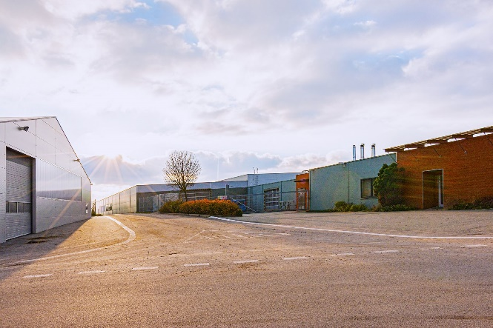

Popis prac.pozice : přípravné práce, zámečnické práce, obsluha VZV, případně svařování kovových konstrukcí)

Požadavky: zodpovědnost, manuální zručnost a dobrý fyzický stav. (svářecí průkaz – výhodou)

Výhody: příspěvky k významným životním událostem, vánoční příspěvky, příspěvky na dopravu a na podnikové stravování

Kontakt: tel: **734 622 613** e-mail : **eva.polakova@polakcz.cz**